[学术诚信风波：附属第一医院论文WB条带图被指与不相关论文重复](https://mp.weixin.qq.com/s?__biz=MzkwNjY4MDA4Ng==&mid=2247490534&idx=1&sn=b8bc601a73dc4a48916d934bb169d192&chksm=c1c8994355ac919dc4c53c2d08f689b71c07c1cfff29d185ffcb68ac3f45384ff73be0b64ab6&scene=126&sessionid=1741971881)

[SCI论文辅导咨询](javascript:void(0);)2025-03-10 16:30:45河南

















**01**



**论文概况**

2016年2月，中山大学附属第一医院在《Journal of Translational Medicine》（影响因子6.1004，JCR二区）在线发表了题为《C14orf166 Overexpression is Associated with Tumor Progression and Poor Prognosis in Breast Cancer》（C14orf166过表达与乳腺癌肿瘤进展及不良预后的相关性研究）的研究论文。该研究首次揭示了C14orf166在乳腺癌中的表达特征及其临床意义，证实其过表达与肿瘤进展和不良预后显著相关，为乳腺癌的分子分型和预后评估提供了新的潜在标志物。

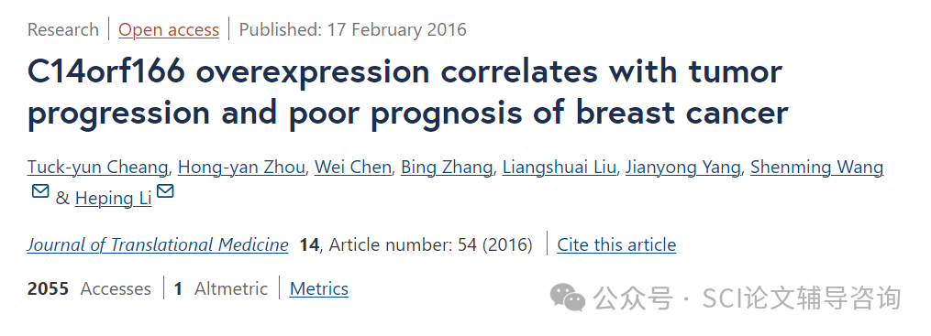



**02**



**质疑原因**

1.2025年1月，读者Sholto David提出质疑，认为本文图5b的β-actin条带图，与中山大学附属第一医院2014年2月20日发表的论文图3B重复。（见同色方框标记）

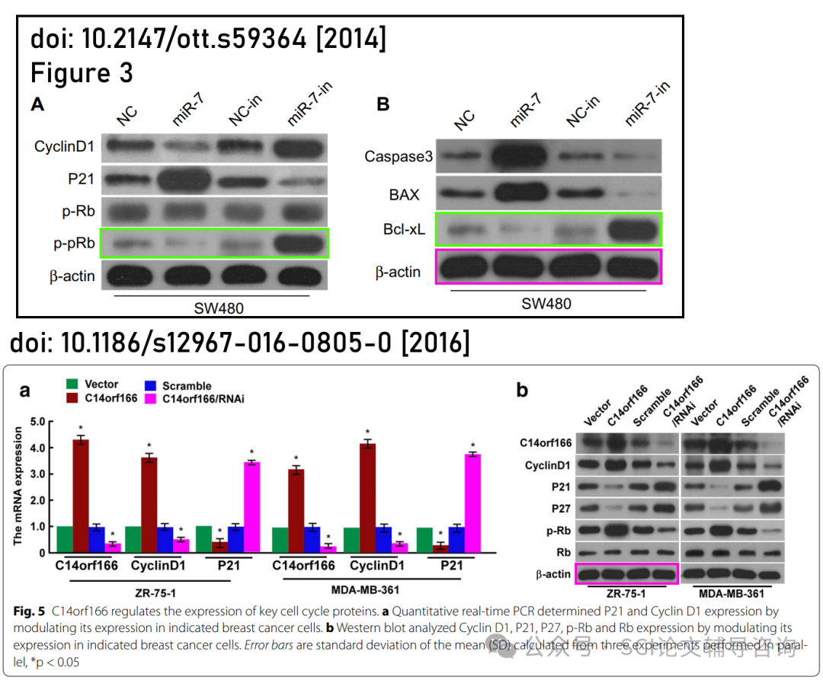



**END**

**SCI论文辅导咨询**



?为医生/医学博硕提供SCI

选刊/润色/投稿/发表/返修等投稿指导服务!  
?如果你遇到了SCI论文发表困扰，留下你的方向,专业大牛一对一指导!

**电话：156-1817-8765**



[#sci科研](https://mp.weixin.qq.com/mp/appmsgalbum?__biz=MzkwNjY4MDA4Ng==&action=getalbum&album_id=3425347838400299016#wechat_redirect)[#sci期刊](https://mp.weixin.qq.com/mp/appmsgalbum?__biz=MzkwNjY4MDA4Ng==&action=getalbum&album_id=3425347838249304073#wechat_redirect)[#医学sci](https://mp.weixin.qq.com/mp/appmsgalbum?__biz=MzkwNjY4MDA4Ng==&action=getalbum&album_id=3425347838031200265#wechat_redirect)[#sci投稿](https://mp.weixin.qq.com/mp/appmsgalbum?__biz=MzkwNjY4MDA4Ng==&action=getalbum&album_id=3425347837913759755#wechat_redirect)[#sci](https://mp.weixin.qq.com/mp/appmsgalbum?__biz=MzkwNjY4MDA4Ng==&action=getalbum&album_id=3406395746910502917#wechat_redirect)